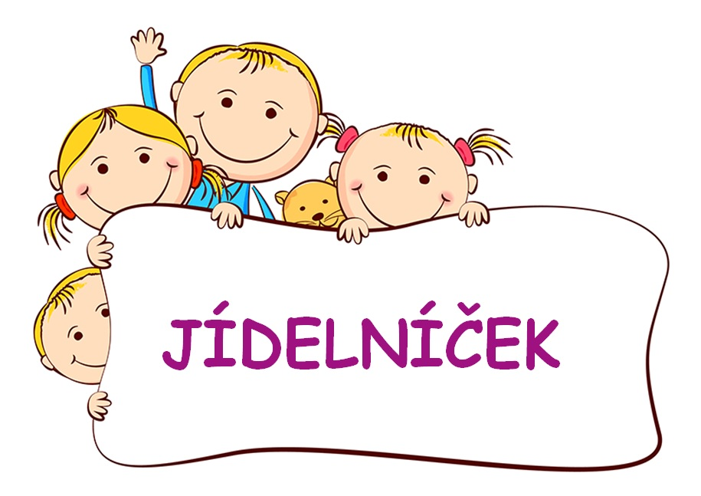
13. 1. 2025 – 17. 1. 2025
PONDĚLÍ
SVAČINA I. Cereálie, mléko 1, 3, 6, 7, 11
OBĚD Drůbeží s těstovinou 1, 3, 6, 9
Špagety s vepř.masem, rajčaty a sýrem 1, 7
SVAČINA II. Rohlík, pomazánkové máslo, ovoce 1, 3, 6, 7
ÚTERÝ
SVAČINA I. Veka, lučina, zelenina 1, 3, 6, 7
OBĚD Hrachová 1
Ovocné knedlíky s tvarohem 1, 3, 7
SVAČINA II. Chléb, cizrnová pomazánka, zelenina 1, 3, 6, 7, 10, 12
STŘEDA
SVAČINA I. Bílý jogurt, čoko lupínky 1, 5, 6, 7, 11
OBĚD Italská 1, 9
Šunkofleky, červená řepa 1, 3, 7
SVAČINA II. Vícezrnná houstička, žervé, zelenina 1, 7, 11
ČTVRTEK
SVAČINA I. Termix, ovoce 1, 3, 7, 11 OBĚD Květáková 1, 3, 5, 6, 7, 9
Pražská hovězí pečeně, (vejce,hrášek,šunka),rýže 1, 3 SVAČINA II. Houska, máslo, eidam 1, 3, 6, 7, 11
PÁTEK
SVAČINA I. Loupák, mléko 1, 3, 7 OBĚD Česnečka 1, 3, 6, 7, 9
Koprová omáčka, vejce, brambory 1, 3, 7
SVAČINA II. Chléb, fazolová pomazánka, ovoce 1, 3, 6, 7, 10, 12

